МУК Матвеево Курганского района

«Межпоселенческая Центральная Библиотека»

Методико-библиографический отдел

Ветер в гриве

Пособие – дайджест о лошадях
К Году лошади по Восточному календарю



п. Матвеев-Курган
2013 год.

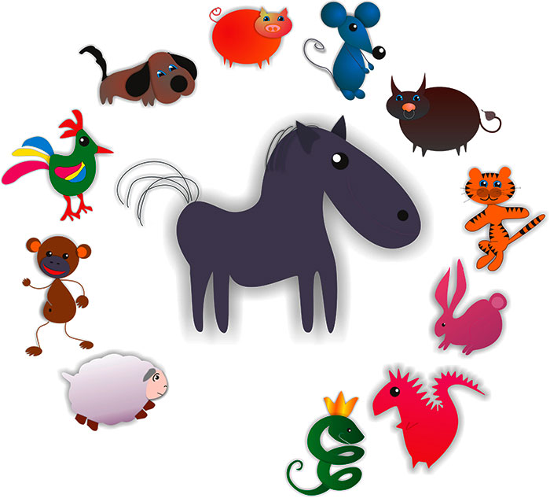

Автор-составитель Штыб Л.П.
Ведущий методист по работе с детьми

Ростовская обл., Матвеев Курган, ул. 1-го Мая, 18
8-863-41-2-34- 89;
mkurgancbs@yandex.ru

Вот опять завершается год,

Шлём Змее мы прощальный привет.
Лошадь к нам грациозно идет,
И неважно, каков ее цвет.
Развевается хвост на ветру,
Грива реет как знамени стяг
так ложится туман поутру,
звон копыт – и размеренный шаг.
У Лошадки белогривой
Дел немало впереди:
Год успешный и счастливый
Нужно миру принести!
Нипочем сугробы снега.
Нипочём ей и мороз:
Счастья вам везёт телегу
И удачи целый воз!

2014 год – Год Лошади по Восточному календарю

Восточная астрология отмечает годы 12-летними циклами. Название каждого года соответствует определённому животному, которых 12. Считается, что эти животные обладают способностью наделять присущими им чертами людей, рождённых в их году. Согласно Восточному календарю люди, рожденные в год Лошади, очень популярны, потому что всегда веселы, разговорчивы. Любят зрелища, театры, собрания, концерты, спортивные состязания все, что связано с публикой. Часто довольно успешно занимаются каким-либо видом спорта. Лошадь может быть прекрасным политиком, спортсменом или продавцом и преуспеет в любом виде деятельности, где сможет приложить свою собственную инициативу и силу убеждения. Ум у Лошади очень быстрый, она схватывает мысли людей еще до того, как их успеют высказать. Лошадь очень умело обращается с деньгами, и в целом она мудра и талантлива.
Но также люди, рождённые в Год Лошади, легко выходят из себя по малейшему поводу. Бывают немотивированно резки и категоричны.
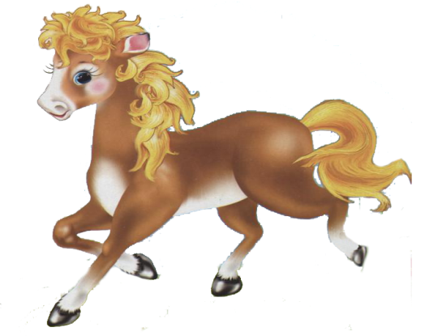

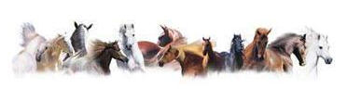
Гривастая, глазастая
И чуточку зубастая -
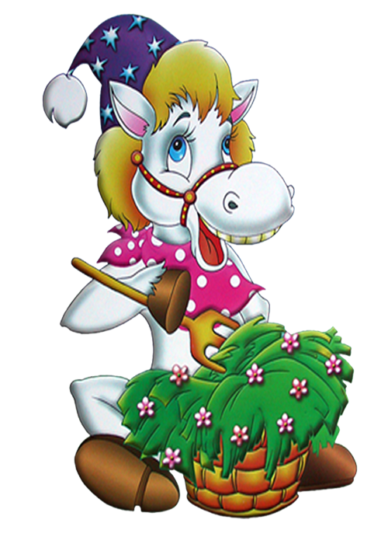
Под возгласы народа
Грядет Хозяйка Года!

Везде успеть пытается,
На ласку откликается,
К свободе порывается
И чуточку брыкается.

Ее побалуй сахарком -
И сладкий год нагрянет в дом,
Побалуй ее лаской -
И год весь станет сказкой!

Ты дай пшеницы ей и ржи
И слово теплое скажи,
И будет дом твой, словно клад, -
Сыт, весел, счастлив и богат!

Пусть привезет в ваш дом Лошадка
Здоровья воз и воз достатка,
Улыбок, радостных речей
И прочих милых мелочей!

Чтоб был удачным Новый год,
Мчи, Лошадь дивная, вперед,
К вершинам трепетным скачи,
К мечтам, к победам, к счастью мчи

Кто-то очень хорошо сказал, что «Бог не дал человеку крылья, зато он дал ему лошадь». Действительно, оседлав коня, человек получил удесятерённую скорость передвижения, будто бы и впрямь обзавёлся крыльями. Это событие настолько изменило его жизнь, что его по значимости сравнивают с укрощением огня и изобретением колеса, а иногда говорят, что «человек въехал в современную цивилизацию верхом на коне». Вдруг оказалось, что расстояния, преодолеть которые было не под силу пешему, не так уж и велики для всадника. Народы, знавшие о существовании друг друга лишь понаслышке, оказались соседями. Обмен знаниями, товарами, культурными традициями возрос многократно, но при этом конь стал и невольным участником опустошительных войн и набегов, которые до этого не знала история человечества.
Но не меньше и созидательная роль коня, ведь на протяжении тысячелетий он был спутником человека не только на поле брани. Верхом на коне пастухи пасли и перегоняли стада, конь, запряженный в плуг, помогал возделывать поля, на лошадях на огромные расстояния и практически без дорог доставляли грузы, почту и срочные донесения. Верхом и в повозках путешественники отправлялись открывать новые земли, а когда на карте уже не осталось белых пятен, вьючные и верховые лошади оставались незаменимыми в экспедициях геологов и геодезистов. Но это, так сказать, проза жизни. А ведь отношение человека к коню никогда не было чисто утилитарным. Красотой коня восхищались, коня обожествляли разные народы, о нём слагали легенды, сказки, песни и стихи, коню посвящены работы великих художников и скульпторов, конь становился героем произведений известных писателей.
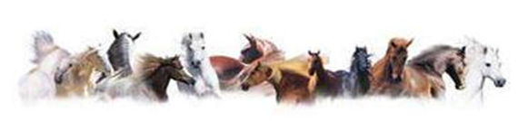

Интересная информация о лошадях
История происхождения лошади насчитывает миллионы лет. Самая первая лошадка появилась еще около 60-ти миллионов лет назад. Зоологи называют ее Эогиппус, что означает "Лошадь Рассвета". Эогиппус была совсем крошкой: вес ее достигал всего чуть больше 5 кг, а рост приблизительно 35 см. У этой лошадки на передних ногах было по 4 пальца, а на задних по 3.
Когда-то род лошадей был многочисленнее и разнообразнее, однако большинство его представителей вымерло в доисторическую эпоху, а некоторые виды (зебра-квага, тарпан) истребил человек.
Сказать о том, кто первым приручил лошадь, практически невозможно. Первоначально доисторический человек использовал лошадь в качестве пищи, а это было задолго до того, как человек стал использовать лошадей для верховой езды или в хозяйстве.
Все домашние лошади – и маленькие пони, и тонконогие грациозные скакуны, и огромные тяжеловозы – принадлежат к одному виду, а точнее, подвиду. Семейство лошадиных небольшое, оно включает единственный род лошадей и восемь видов: дикий осёл, кулан, четыре вида зебр, лошадь Пржевальского и уже полностью истреблённый тарпан (предок домашней лошади)
Тарпаны, в былые времена широко распространённые в степях Европы, были крепкими невысокими лошадками мышастой масти. Несмотря на небольшой рост, они отличались большой силой, были быстрыми и неутомимыми в беге, а их свирепые жеребцы неизменно побеждали в схватках более крупных жеребцов домашних лошадей. На тарпанов охотились ради шкур и мяса, просто ради забавы и потому, что они досаждали местным жителям, разворовывая оставленные в степи стога сена. И постепенно дикие лошади стали встречаться всё реже и реже.
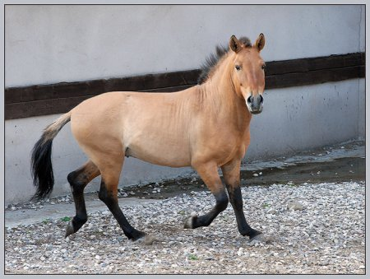
Лошадь Пржевальского была открыта в 1879 знаменитым российским путешественником Николаем Михайловичем Пржевальским в Центральной Азии. От домашней лошади она отличается короткой стоячей гривой, более крупной головой, длинной и тёплой шерстью, хвостом, покрытым длинными волосами лишь на нижней половинке, отсутствием челки. Долгое время эти лошади считались предками домашних лошадей, но затем выяснилось, что лошадь Пржевальского отличается от домашней числом хромосом.
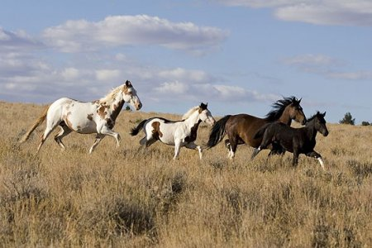
Оказавшись в подходящих условиях на свободе, без попечения людей, лошади дичают и возвращаются к вольной жизни, восстанавливая характерные особенности поведения предков. Так в разных концах света появились табуны мустангов. Это слово происходит от испанского слова «местанго», что означает «без хозяина».

Глаза у лошади очень крупные и выразительные, что могло бы служить признаком зоркости. Однако то обстоятельство, что лошади порой шарахаются от хорошо знакомых, но оказавшихся на новом месте предметов, породило мнение о том, что зрение у них неважное. Но это не так. Видят они отлично, просто иначе, чем мы. По сравнению с человеком лошадь немного близорука. Зато она значительно лучше нас видит при слабом освещении и может безошибочно найти дорогу ночью. Как теперь уже доказано, лошади различают цвета, но, безусловно, их мир не такой многоцветный, как мир человека.

Заслышав какой-нибудь звук, лошадь поворачивает в его сторону ухо. Частотный диапазон звуков, воспринимаемых лошадью, немного шире того, что доступен нам. Она чуть более чувствительна к низким частотам, а звуки высокой частоты, которые отлично улавливают кошки и собаки, оставят её безучастной, она их не слышит, как и мы с вами. Зато у лошади очень хорошая память на звуки и великолепное чувство ритма.
Кожа лошади очень чувствительна к прикосновениям, и севшая на неё муха моментально вызывает пробегающую по всему телу дрожь. Благодаря волоскам (вибриссам) у лошади очень чувствительные губы. Ведь именно губами, на ощупь, она выбирает самые сочные травинки при пастьбе, оставляя нетронутыми колючие. Губами она ощупывает протянутую к ней руку и одежду человека. Некоторые лошади ужасно бояться щекотки!
По части обоняния лошадям далеко до собак, но их мир запахов гораздо богаче нашего. С помощью обоняния лошади за несколько метров чувствуют приближение хищника, в метель находят дорогу к жилью.
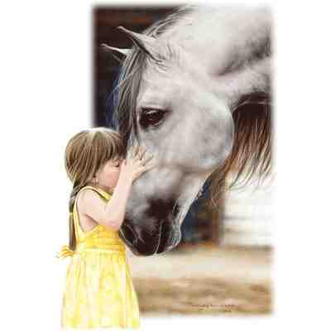
У лошадей высокоорганизованная нервная система, у них легко вырабатываются условные рефлексы, которые сохраняются на долгие годы. Вообще память у лошадей – поистине лошадиная, и с этим соглашаются даже те, кто отказывает этим животным в развитых умственных способностях. Да, в списке интеллектуалов животного мира (человекообразных обезьян, дельфинов, слонов, собак и волков) лошадей нет. Но на протяжении веков человек сам ограничивает лошадиные возможности в этом плане: чего ждать от животного, чья жизнь почти с рождения ограничена тесным стойлом, денником и работой, во время которой всякая инициатива наказуема! Общепринятая система содержания лошадей не позволяет им накрепко привязаться к определённому человеку, хотя лошади на это вполне способны.

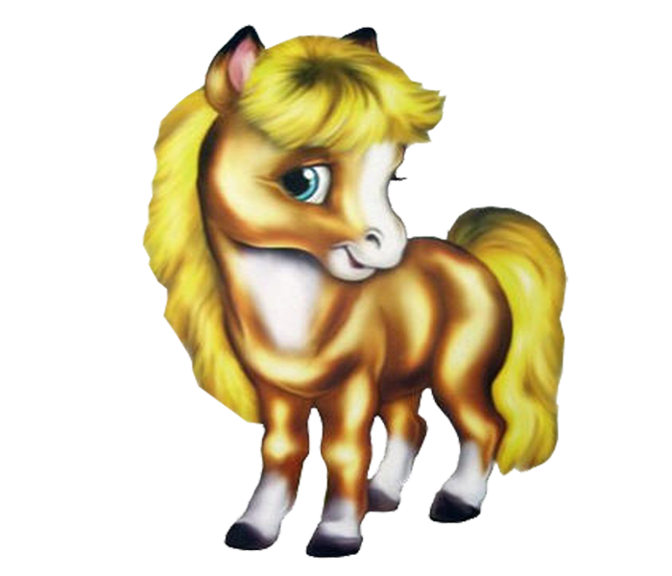

Знаете ли вы что…
 Лошади живут не более 30 лет. Но существует бумага, в которой говорится о том, что одна из лошадей прожила до 62-х лет. Это была тягловая лошадь по кличке Старый Билли, родившийся в Англии;
- Самое короткое слов, обозначающее лошадь, это — «Ук» — в языке кочевников внутренней Монголии. Самое длинное «Оквилаупаракламарукоаллунакланата» — использовали индейцы Перуанского племени Мицран. Оно примерно обозначает — «Лысый гуанако белого человека, пришедшего с моря»;
- Лошади видят цветные сны;
- Самая распространенная кличка лошади в мире — Чжу-хань (благодаря Китаю китайских лошадей больше всего в мире, так же как и людей-китайцев);
- Лошадь — священной животное двадцати трех народностей (главным образом в Северной Африке и Ближнем Востоке);
- В финском языке слово «конь» является оскорбительным, а «лошадь» — ласкательным, а в турецком — наоборот;
- Если поставить перед лошадью ведро с кофе и ведро с какао, лошади в четырех случаях из пяти предпочтут кофе;
- Воины суахили ездили на лошадях сидя спиной вперед и глядя через плечо;
- Первый год жизни лошади равняется 12-ти годам человеческой жизни, а вот второй - 7. Еще 3 года сравнимы также с 12-ю, а к каждому следующему добавляется по 2, 5 человеческих;
- Существует примерно 160 видов и пород лошадей. А вот самой чистой и уникальной считается арабская лошадка;
- Самым сложным и чувствительным органом у лошади является копыто. Когда вес лошади на него надавливает, то кровь из копыта уходит вверх по венам. Можно сказать, что оно играет своего рода роль насоса для циркуляции;

Лошадь в мифах и легендах
Лошади часто являлись героями мифов и легенд различных народов мира. Здесь мы расскажем о наиболее известных из них.
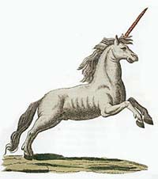
Единорог, как известно, — одно из самых популярных вымышленных животных, символизирует целомудрие. Отличия Единорога от лошади состоят в том, что из его лба растет витой рог. Размеры Единорога очень отличаются от размеров обычной лошади, высота Единорога - около 2м в холке, а длина рога - до 1.5м. Единорог пленил людей своей божественной красотой, но люди охотились на его рог, обладавший, согласно легенде, волшебными очищающими свойствами: мог менять окраску при попадании на него яда.

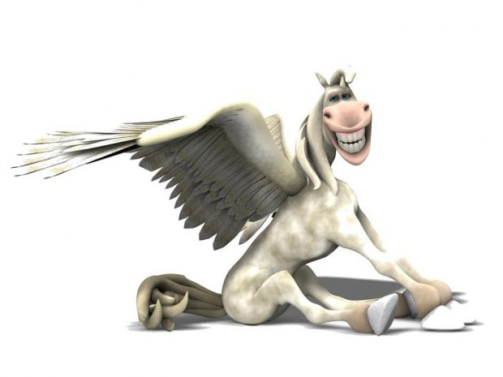
Пегас. Еще одной широко известной мифологической фигурой был крылатый конь Пегас, любимец муз, потомок Посейдона и Медузы. Его шерсть бела как снег, волшебная ниспадающая грива легка, как пух. Глаза... ещё более красивые и грустные, чем у лошади. Тело стройное, походка изящная и лёгкая. Копыта, обычно не раздвоены, могут быть золотого цвета. Пегасы сильны и выносливы, всегда могут прийти на помощь хозяину. Считается, что они не только понимают человека, но и могут говорить с хозяином. О том, как Пегас появился на свет, рассказывают две различные легенды. Одна из них говорит о том, что этот конь выскочил из тела Медузы в тот момент, когда Персей отрубил ей голову. Вторая говорит, что Пегас появился из упавшей на землю крови Медузы.


Кентавры. Кентавры являются очень популярными мифологическими персонажами. От головы до бедер они имеют тело человека, а остальная часть - коня. Древние народы считали кентавров светлыми и добрыми существами, творящими добро.
Самым известным кентавром был Хирон, который получил образование у Аполлона и Артемиды, и был прекрасным охотником, скотоводом, целителем и прорицателем. По легенде Хирон стал учителем великого воина Ахилла. Этот кентавр пользовался таким уважением у богов, что после смерти Зевс взял его на небо и превратил в созвездие стрельца.

Лошадиные приметы
Поскольку лошадь с давних времен является кормилицей, защитником и главным помощником, люди придавали ей особое значение. Поэтому без примет с копытами не обошлось! По состоянию своих лошадей люди легко определяли погоду. К примеру:
Если лошадь трясет головой, постоянно жует траву, то это к дождю.
Если ночью конь храпит — надо ждать сильной вьюги или метели.
Если кони громко ржут — это сулит добро.
Если лошадь спотыкается на ходу, то это предвещает удачу
Если путешественнику на дороге встречается белая лошадь, то обязательно нужно плюнуть на землю, чтобы отвести от себя беду и несчастья; выходя из дома, встретишь белую лошадь, нужно тут же плюнуть на землю, чтоб отвести беду.
Если лошади фыркают на шагу, то это символизирует скорую, радостную встречу.
Если встретить лошадь с одинаковыми белыми «чулками» на передних ногах, то это принесет несчастье ее владельцу; если один «чулок на передней, а другой — на задней ноге, то это наоборот сулит удачу.
Если лошадь спит стоя, то предвещает заморозки, а если ложится, то потепление.

Много народных лекарств связано с лошадьми:
Если бородавку смазать лошадиным потом, то она быстро исчезнет.
Лошадиный хомут у многих знахарей используется как эффективное лечебное средство против хворей и лихорадок.
Если умыться водой из недопитого лошадью ведра, то болезнь скоро пройдет.

В народных приметах, лошадь чаще всего связана с удачей.
Если лошадь бьет по земле левым копытом — это сулит скорое исполнение желаний.
Если приснится лошадь со звездой во лбу — это к счастью.

Вот такие простые, но мудрые приметы, связаны с лошадьми.
Лошадиные праздники в разных странах
В праздничном календаре разных стран мира можно найти дни, посвященные лошадям. В этот день лошади отдыхают, их угощают различными лакомствами, устраивают в их честь праздничные мероприятия.
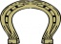В Италии, например, ежегодно два раза в течение лета — 2 июля и 16 августа — в городке Сиена проходит лошадиный праздник Палио. По узким городским улицам и небольшим площадям проходят скачки на лошадях без седла.
Другая страна, с давней историей коневодства и своеобразным искусством верховой езды — Испания, также устраивает для своих любимых лошадей праздник, который называется Фэрья дель Кабальо. Его проводят традиционно в Андалусии, где издавна проводились лошадиные ярмарки, на которых выставляли самых лучших, горячих и резвых скакунов. Все это сопровождается зажигательными танцами красавиц в традиционных нарядах фламенко.
В древнем центре коневодства — Нидерландах, каждые 5-6 лет проводят конкурс фризских лошадей. В северной части страны Фрисландии издавна занимались разведением этих удивительно красивых животных. Во время лошадиных праздников юноши и девушки, одетые в национальные костюмы, исполняют танец кадриль верхом на лошадях. Они демонстрируют высокое мастерство фигурной езды на вороных фризах.
Венгрия также почитает лошадей, поэтому в Пуште ежегодно проводят традиционные лошадиные праздники, на которых чики — венгерские пастухи-табунщики демонстрируют искусство гладких и барьерных скачек, участвуют в состязаниях конных упряжей.
В Болгарии официально днем коня признан Тодоров день или Лошадиная пасха. В этот день по всей стране принято наряжать и всячески украшать лошадей. В Тодоров день лошадь полностью освобождается от работы, для нее проводят праздничные мероприятия. В небольших городах проводят соревнования на рабочих упряжках.
В нашей стране издавна особенно почитали лошадей. В последний день знойного месяца Серпня, или как сейчас его называют Август, с древних времен на Руси отмечают лошадиный праздник. Он совпадает с днем памяти Фрола и Лавра, покровителей домашних животных, в том числе и лошадей. В те далекие времена в праздничный день лошадей освобождали от работы, их кормили и поили досыта отборными продуктами, водили в церковь, где их кропили святой водой. После чего лошадей купали и украшали нарядными лентами. Вечером устраивали конские выставки и интересные состязания и скачки. В этот день лошадей не седлали, не били кнутами, не свистали и не обижали, а только ласкали и говорили с ними добрым голосом.
Стихи о лошадях для детей
Лошадь

Лошадь известна характером строгим,
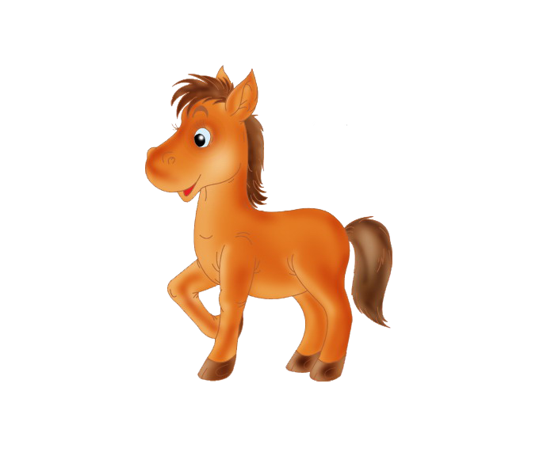
И доверяет лошадь немногим,
Тех, кто не плачет и маме не врёт,
Лошадь с собою в дорогу берёт.

Лошадь умна и мгновенно раскусит
Тех, кто в минуты опасности трусит,
И не найдёт у неё снисхожденья
Тот, кто жалеет конфет и печенья.

Лошади любят и лошади плачут,
В небе летают, по прерии скачут,
Тенью мелькая по лунной стене,
К добрым и смелым приходят во сне.

Если в сердечке таится тепло –
Тронь за уздечку. И прыгай в седло.

Пётр Баранов
Глупая лошадь

Лошадь купила четыре калоши —
пару хороших и пару поплоше.

Если денек выдаётся погожий,
лошадь гуляет в калошах хороших.

Стоит просыпаться первой пороше —
лошадь выходит в калошах поплоше.

Если же лужи по улице сплошь,
лошадь гуляет совсем без калош.

Что же ты, лошадь, жалеешь калоши?
Разве здоровье тебе не дороже?

Вадим Левин

СКОЛЬКО ДРУЗЕЙ У ЛОШАДКИ?
Я спрашивал украдкой
Знакомую лошадку:

- Вы дружите с бараном,
С ягнятами его?
Лошадка закивала,
Сказала: «Иго-го!»

- С быком большим и строгим,
С телятами его?
Лошадка закивала,
Сказала: «Иго-го!»

- А с петухом-задирой?
- С цыплятами его?
Лошадка закивала,
Сказала: «Иго-го!»

- Скажите мне, а сколько
У Вас друзей всего?
Подумала лошадка,
Сказала: «ОГО-ГО!»
Надежда Шемякина
Пахнет варежка лошадкой
Я в нее уткнусь украдкой
И припомню, как с лошадкой
поделился шоколадкой
сладкой, маленькой и хрупкой:
-На, пожалуйста, похрумкай!
М. Яснов

На коне
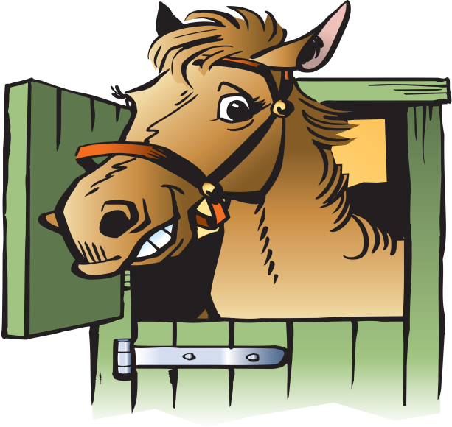
Я катался на коне
летней ночью
при луне
Мы скакали по лугам
по лесам.
и по горам...
А под утро
на рассвете
обогнали даже ветер!

Я катался на коне -
только жалко,
что во сне.
Тим Собакин
Загадки про лошадь
Выше лошади, ниже собаки (Седло)
Две головы и шесть ног: две смирно лежат, а четыре ходят. (Всадник)
Летит что птица, во рту плотица: её ни проглотить, не выплюнуть. (Конь с удилами во рту)
На сарае две куколки играют. ( Уши коня)
Не пахарь, не столяр, не кузнец, не плотник, а первый на селе работник. (Лошадь)
Не шито, не кроено, а клин вставлен. (Пегая лошадь)
Четыре деда назад бородами. (Копыта коня со щетками)
Ушами прядет, да хвостом вертит. (Лошадь)
Огнем дышит, полымем пашет. (Горячий конь)
Шесть ног, две головы, один хвост. (Всадник с лошадью)
Побегунчики бегут, покатунчики катят, рогатиков везут хохлатиков колоть. (Лошадь, колеса, вилы, сено)

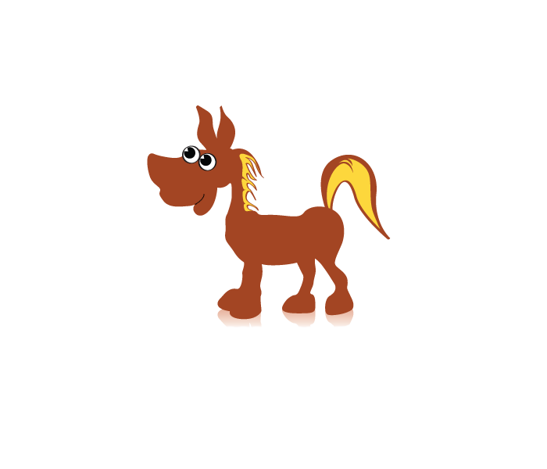
Высока, красива,
Чуточку игрива,
На могучей шее
Есть густая грива.
В деревенской жизни
Людям помогает:
Грузы перевозит,
Всех подряд катает.
Может и цветочки
Пожевать украдкой.
Мы даем ей сено
И зовем …(Лошадкой.)
Две головы, две руки, шесть ног,
а в ходьбе только четыре.
(Всадник на лошади.)
Пашет землю трактор без колёс,
Для него горючее – овёс.
(Конь.)
На лугу пасётся стадо
Не коровок, а лошадок. (Табун.)

В этом доме спят на соломе,
Едят стоя сено сухое.
(Конюшня.)

Пословицы и поговорки о лошадях
 Без осанки и конь корова.
В худого коня корм травить, что в худую корзину воду лить.
Выше меры и конь не скачет.
Дарованному коню в зубы не смотрят.
Доброго коня и под старой попоной узнают.
Конь о четырех ногах, да и то спотыкается.
Леченая кобыла – не конь.
Лошадка упряма, а везёт прямо
Не имея лошади, не покупай хомута.
Не хлещи кобылы, и лягать не станет.
Ночью все лошади вороные.
Старый конь борозды не портит.
Счастье не кобыла – в одну сторону не везёт.
Усталому коню и сбруя тяжела.
Хороший конь и под ветхой попоной виден.
Думает, как конь над пустыми яслями.
Хороший конь от табуна не отстанет.
Для ленивой лошади и дуга в тяжесть.
Кобыла с волком тягалась: один хвост да грива осталась.
Кобылке брод, курице потоп.
Кума с возу, кобыле легче.
Литературная викторина о лошадях
- Послушайте описание лошади и назовите ее:
«На спине с двумя горбами,
Да с аршинными ушами». (Конек-Горбунок )
2. Кто автор сказки о Коньке-Горбунке? (Петр Ершов)
3. Кто автор знаменитого высказывания «Каждый из нас по-своему лошадь»? (Владимир Владимирович Маяковский)
4. Назовите «лошадиную» фамилию из рассказа Антона Павловича Чехова. (Овсов)
5. Из какой сказки эти кони:
«Молодые, вороные,
Вьются гривы золотые,
В мелки кольца завитой,
Хвост струится золотой,
И алмазные копыта
Крупным жемчугом обиты»? («Конек-Горбунок» Петра Ершова)
6. Какой литературный герой мог ездить даже на половине лошади? (Барон Мюнхгаузен)
7. Из какой поэмы Александра Сергеевича Пушкина эта строка: «Но примешь ты
смерть от коня своего»? («Песнь о Вещем Олеге»)
8. В какой сказке Иван приказывает своему коню: «Встань передо мной, как лист перед травой!»? («Сивка-бурка» )
9. Какая сказочная девочка была настолько сильна, что могла поднять лошадь? (Пеппи Длинныйчулок)
10. В какой повести Николая Носова два мальчика — Петя и Витя — исполняли на сцене роль коня? («Витя Малеев в школе и дома»)
11. Как звали мальчика — того самого «мужичка с ноготок», который под уздцы вел лошадку в поэме Николая Некрасова «Крестьянские дети»? (Влас)
12. Кто автор слов известного романса «Ямщик, не гони лошадей»? (Н. Риттер)
13. Кто автор этих строчек:
«По дороге зимней, скучной
Тройка борзая бежит,
Колокольчик однозвучный
Утомительно гремит»? (Александр Сергеевич Пушкин)
14. Из какой пьесы Шекспира эта цитата: «Коня! Коня! Полцарства за коня!» (Ричард Третий)
15. Как звали лошадь Дон Кихота? (Росинант)
16. Из какого произведения этот отрывок?
«Мы объехали весь свет
Торговали мы конями,
Всё донскими жеребцами…» (А.С. Пушкин “Сказка о царе Салтане…”)
Художественные произведения и сказки о лошадях
Лошадь — друг человека. Люди посвятили ей немало произведений… Вы можете спросить в библиотеке любое издание этих произведений и прочитать о созданиях прекрасных и удивительных.

Абрамов Ф. «О чем плачут лошади»
Айтматов Ч. «Прощай, Гульсары»
Акимушкин И. «На коне — через века»
Алексеев С. «Рыжик»
Алмазов Б. «Прощайте и здравствуйте, кони!»
Алмазов Б. "Самый красивый конь"
Астафьев В. "Запах сена"
Астафьев В. «Конь с розовой гривой»
Берна П. «Лошадь без головы»
Боярский П. «Седлайте коней»
Бриль Ю. «Не троньте лошадей!»
Ершов П. П. «Конек-горбунок»
Ибрагимов Г. «Чубарый»
Коринец Ю. "Самая умная лошадь"
Коркищенко А. «Старая лошадь Зина»
Куприн А. И. «Изумруд»
Мориц Ю. «Пони»
Паустовский К. "Сивый мерин"
Паустовский К. «Теплый хлеб»
Перовская О. « Пегуша»
Салтыков-Щедрин М. Е. «Коняга»
Сетон-Томпсон Э. «Мустанг-иноходец»
«Сивка-бурка»: Русская народная сказка
Соколов-Микитов И. «Фурсик»
Сьюэлл А. «Чёрный Красавчик»
Толстой Л. Н. «Холстомер»
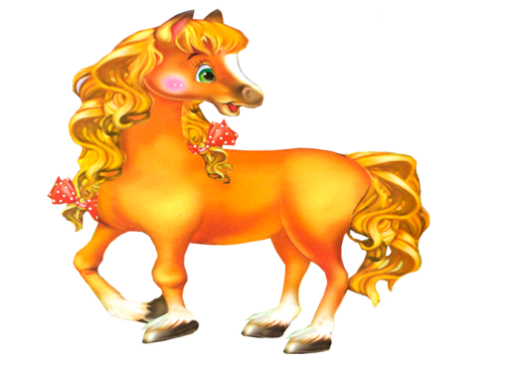
Ушинский К. «Слепая лошадь»
Френсис Д. «Фаворит»
Хэрриот Д. «О всех созданиях — прекрасных»

Использованная литература:

Травина И.В. Лошади / И.В.Травина .- М. : РОСМЭН-ПРЕСС, 2013.- 96 с. : ил.- (Детская энциклопедия РОСМЭН)

Интернет-ресурсы:

http://ped-kopilka.ru/vneklasnaja-rabota/viktoriny/viktorina-o-loshadjah-dlja-shkolnikov-s-otvetami.html
http://flaminguru.narod.ru/zag38.html
http://thebester.ru/blog/animals/12666.html
http://web-zoopark.ru/loshadi/interesnie_fakti_o_loshadyah.html http://www.zooclub.ru/horses/293.shtml
http://lovehorses.ru/poslovitsi-i-pogovorki/#ixzz2jNJVgZD5

